Birkenfeld, 26. September 2018

Bei den Schwarzwälder Kuckucksnestern trifft Zeitgeist auf liebevolle Gemütlichkeit
WMF GastroProfi mit dem „Apartment-Konzept“ auf Erfolgskurs

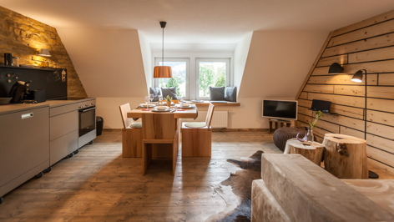
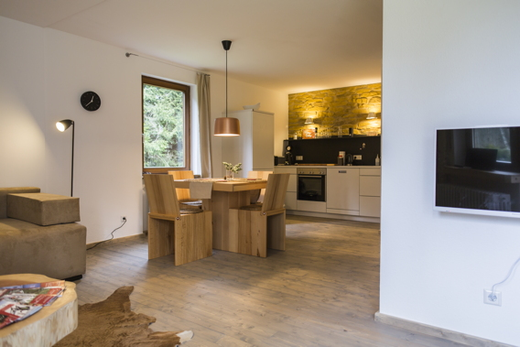
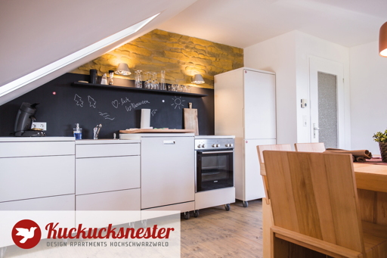
Die aufwendig modernisierten Unterkünfte der Ferienwohnungsmarke „Kuckucksnester – Design Apartments Hochschwarzwald“ verknüpfen auf einzigartige Weise den Zeitgeist moderner Apartment-Konzepte mit traditioneller Schwarzwaldatmosphäre. Bei der technischen Ausstattung setzt der Betreiber auf das jüngst vorgestellte Lösungspaket von WMF GastroProfi. Das umfassende Angebot kombiniert dabei Kollektionen rund um Besteck, Geschirr, Gläser und Tabletop-Accessoires mit den Elektrokleingeräten der WMF Consumer Sparte sowie dem leistungsstarken Produkt- und Markenportfolio der Groupe SEB. Die luxuriösen Kuckucksnester stehen für erstklassiges Design, hohen Ausstattungskomfort und regionales Flair. Diese Symbiose spiegelt WMF GastroProfi nicht nur in der Breite und Qualität seines Sortiments im Bereich Apartments wider. Alle Prozesse rund um Beratung, Beschaffung, Logistik und Service werden diesem Anspruch dank des One-Stop-Shop Konzepts ebenfalls gerecht. Last but not least sorgte auch die regionale Nähe dafür, dass die Wahl auf den Hersteller aus Birkenfeld fiel. Die Kuckucksnester legen großen Wert auf regionale Partner und haben sich auch deshalb für eine Kooperation mit WMF GastroProfi entschieden. Weitere Informationen: https://www.kuckucksnester.de

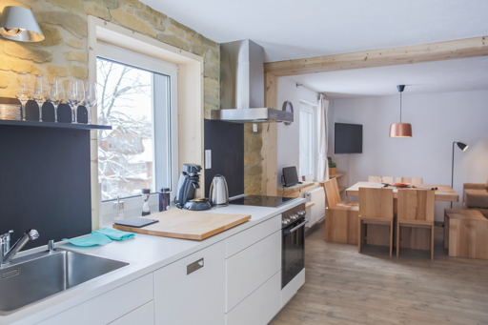
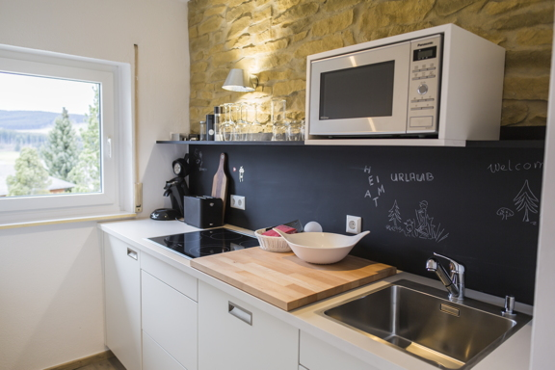
Das harmonische Zusammenspiel von Natur und exklusivem Design sorgt bei den Gästen der Kuckucksnester für ein Wohlfühlerlebnis der Extraklasse. Edles Design und regionale Materialien aus Holz, Stein und Leder finden sich in unterschiedlichen Kombinationen wieder und verleihen den unterschiedlich großen Ferienapartments luxuriöses und zugleich uriges Flair. Bei der Ausstattung der Schwarzwälder Kuckucksnester bleibt kaum ein Gastwunsch unerfüllt. Neben der Einrichtung für Küchenzeile und Essbereich lieferte WMF GastroProfi auch Produkte für den Wohnbereich. Bis ins kleinste Detail wurden die Räume durchdacht und liebevoll eingerichtet. Die Produktauswahl konzentriert sich auf robuste, bereits in der Gastronomie erprobte Produkte mit einem attraktiven Preis-/Leistungsverhältnis. Dabei kamen neben Markenartikeln von WMF (Besteck und Küchenhelfer) und Tafelstern (Geschirr) auch Teile des erweiterten Handelssortiments zum Einsatz.

Seit der erfolgreichen Zusammenarbeit zwischen WMF GastroProfi und den Kuckucksnester Design-Apartments wurden bereits 11 Apartments ausgestattet. Künftige Pläne versprechen weitere Kuckucksnester in dieser Konstellation.

www.wmf-professional.de

Bildanforderung
Bildmaterial finden Sie zum Download in unserem Medienportal http://press-n-relations.amid-pr.com unter dem Suchbegriff „GastroProfi-Kuckucksnester“.

Weitere Informationen:  proHeq GmbH  WMF Professional  Carl-Benz-Str. 10  75217 Birkenfeld  Tel. +49 7231 4885 0  Fax +49 7231 4885 83  wmf@press-n-relations.de  www.wmf-professional.de | Presse- und Öffentlichkeitsarbeit:  WMF Pressebüro  c/o Press’n’Relations GmbH  Monika Nyendick  Magirusstraße 33 – D-89077 Ulm  Tel. +49 731 96287-30  Fax +49 731 96287-97  wmf@press-n-relations.de  www.press-n-relations.de

Über die WMF Group
WMF GastroProfi zählt zu den führenden Anbietern professioneller Gastronomie- und Hotellerie-Ausstattung. Wesentliche Stärke der Traditionsmarke sind innovative, hochwertig verarbeitete sowie stilvolle Komplettlösungen rund um das Anrichten und Servieren von Speisen und Getränken. Zum umfangreichen Sortiment zählen Besteck und Glaswaren, Serviergeräte, Buffet-Equipment sowie Tischdekoration jeglicher Couleur.

Seit über 160 Jahren stehen die Marken der WMF Group für beste Koch-, Trink- und Esskultur. Jeden Tag verwenden mehrere 100 Millionen Menschen weltweit die Produkte von WMF, Silit und Kaiser zum Zubereiten, Kochen, Essen, Trinken und Backen bei sich zu Hause. Oder sie genießen Kaffeespezialitäten und Speisen, die mit den Produkten der Marken WMF, Schaerer und HEPP in der Gastronomie oder Hotellerie zubereitet werden. Es ist die Leidenschaft unserer Mitarbeiter, Menschen zusammenzubringen, sei es daheim, unterwegs oder im Bereich der gehobenen Gastronomie, um ihnen kostbare und köstliche gemeinsame Momente zu bescheren. Und das mit Produkten, die durch ihr ausgezeichnetes Design, perfekte Funktionalität und beste Qualität Freude auf ein kulinarisches Erlebnis machen. Unser Traditionsunternehmen wurde 1853 in Geislingen an der Steige gegründet und gehört seit Ende 2016 zum französischen Groupe SEB Konzern.

